**Министерство науки и высшего образования Российской Федерации**

**федеральное государственное автономное образовательное учреждение высшего образования**

**«НАЦИОНАЛЬНЫЙ ИССЛЕДОВАТЕЛЬСКИЙ**

**УНИВЕРСИТЕТ ИТМО»**

**ФАКУЛЬТЕТ СРЕДНЕГО ПРОФЕССИОНАЛЬНОГО ОБРАЗОВАНИЯ**

**Отчет**

**по Лабораторной работе №4**

**«ООП. Классы.»**

Специальность 09.02.07«Информационные системы и программирование»

Дисциплина «Разработка программных модулей»

|  |  |
| --- | --- |
| Преподаватель:  Закарая Б. А.  «_____» ____________202__г.  Оценка ________________ | Выполнил:  студент группы Y2334  Панаёт В. Т. |

Санкт-Петербург

2020/2021

**Цель лабораторной работы:** изучить парадигмы ООП, классы и декораторы.

**Задание:** написать симулятор игры «Жизнь».

Правила игры «Жизнь» достаточно простые:

* «Жизнь» разыгрывается на бесконечном клеточном поле.
* У каждой клетки 8 соседних клеток.
* В каждой клетке может жить существо.
* Существо с двумя или тремя соседями выживает в следующем поколении, иначе погибает от одиночества или перенаселённости.
* В пустой клетке с тремя соседями в следующем поколении рождается существо.

**Листинг программы:**

К работе приложены файлы с исходным кодом. Файл game_of_live.py – быстрый прототип игры жизнь, где не разделены логика игры и её интерфейс. В следующем файле – game_of_live_logic.py написана логика игры. В файлах game_of_live_UI.py и game_of_live_GUI.py написан текстовый и графический интерфейс соответственно.

Для работы программ должны быть скачаны дополнительные модули: curses и pygame.

**Результат выполнения программы:**

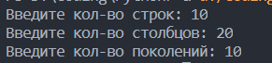

*Рис. 1 Задание начальных значений*

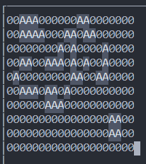

*Рис. 2 Консольный интерфейс игры*

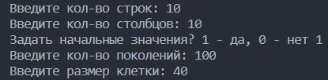

*Рис. 3 Задание начальных значений*

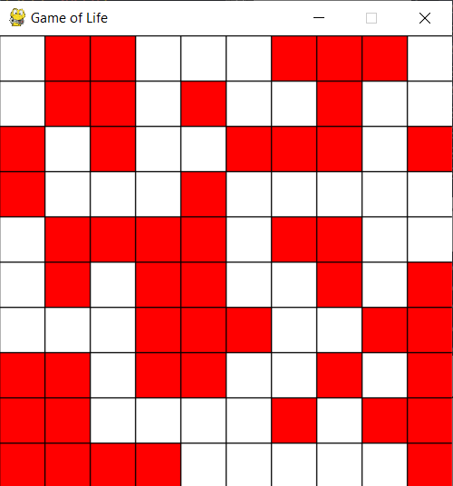

*Рис. 4 Графический интерфейс игры*